Compte-Rendu de TP
Supervision avec CENTREON
- Extrait de l'écran de l'interface de Centreon, menu "supervision" montrant tous les services
supervisés et leur états
(avec si possible : un serveur http sous Linux supervisé et un équipement réseau).
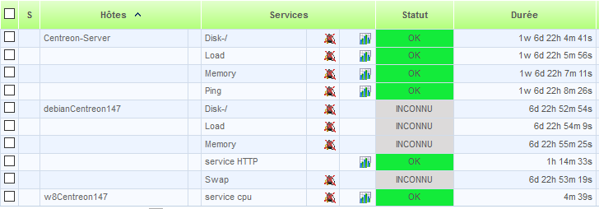

- Extrait de l'écran de l'interface de Centreon, menu "configuration" où sont définies les notifications
par défaut.
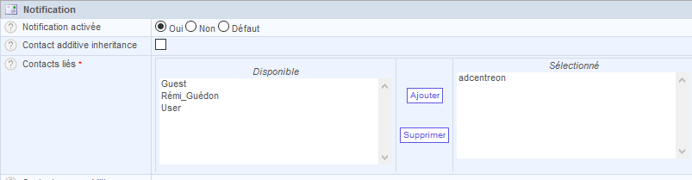

- Extrait de l'écran du fichier de configuration du serveur SMTP (Postfix ou autre) où l'on voit la mise
en œuvre de votre adresse mail GMAIL personnelle (penser à modifier l'image pour que votre mot
de passe n'apparaisse pas).
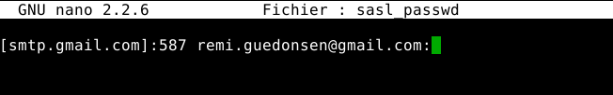
- Extrait de l'écran de l'interface GMAIL où l'on voit un mail de notification. Montrer le mail ouvert
(où l'on voit clairement émetteur, destinataire, objet et message).
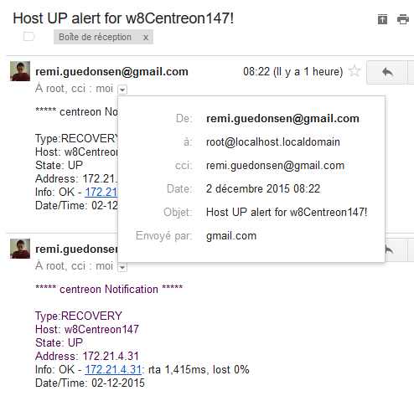

- Extrait de l'écran où l'on voit la configuration SNMP de l'équipement réseau supervisé (Cisco :
extrait du fichier de configuration, DLink : extrait du fichier de configuration ou visuel de l'entrée
correspondante dans l'interface web).

